**计算机图形学3D项目《3D太阳系》作业**

小组团队名称： 日期：2020.6.14

姓名1：文奕涛 学号1：1801050060

姓名2：何金城 学号2：1801050056

姓名3：谢凯威 学号3：1801050061

1. **3D 项目简介**

上课做的2D太阳系觉得很有趣，一直想做个3D的，想象在自己制作的星系中畅游真是件令人愉悦的事。我们设计的3D太阳系有八大行星，包括太阳、金星、地月系统、火星、木星、土星、天王星、海王星，摄像机可以前后左右平移，左右旋转视角。还可以加快、减慢行星自转与公转速度。

1. **编程环境（电脑硬件、操作系统和VS平台）说明**

硬件： CPU: i7 8750H

GPU: GTX1050Ti/GTX1070

RAM: 16GB

操作系统： Windows 10 专业版 1809版

Windows 10 家庭普通版

VS： Visual Studio 2017Enterprise

SDK: 10.0.17763.0

工具集：2017 v141

1. **程序操作说明**

= + 控制减慢/加快天体旋转速度

WASD 分别控制视角前后左右移动

[ ] 控制天体半径缩小放大

I K 分别控制视角绕x轴逆时针/顺时针旋转(抬头低头)

Q E 分别控制视角绕y轴逆时针/顺时针旋转(左右旋转)

O 控制运行轨道是否显示

1. **小组项目开发说明（包括小组个人分工，项目制作过程进度，开发周期等）**

分工情况： 何金城：绘制场景，设计天体运动算法

文奕涛：绘制场景，摄影机移动算法设计

谢凯威：欢迎页设计，制作三维贴图

(运行主函数共同完成)

6.1-6.2 确定设计主题，分工

6.3-6.8 主体框架设计

6.9-6.10 完善功能

6.11-6.12 贴图

6.13-6.14 继续完善

1. **程序实现**

1）3D 项目流程图或类关系图及文字说明

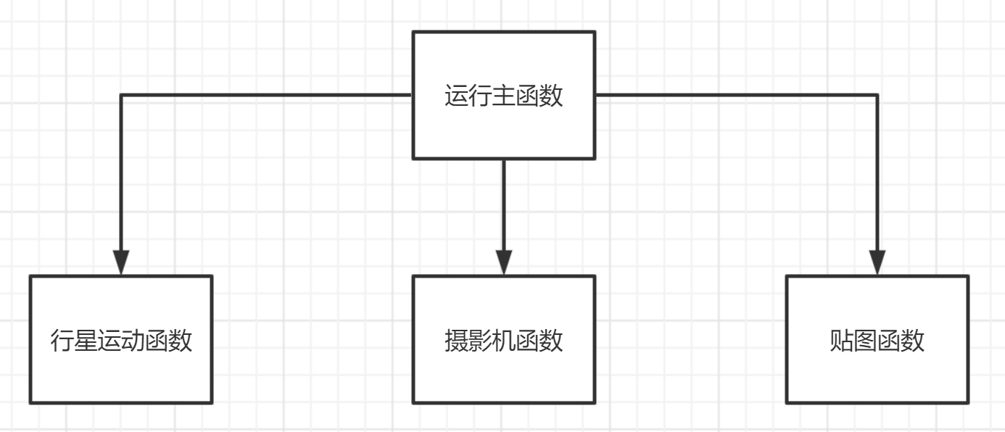

2）OpenGL编程技术

使用了键盘响应函数进行摄影机视角移动、图形变换、双缓存、反锯齿、渲染纹理、轨道、tga三维贴图

3）技术难点说明（例如算法、核心技术等）

难点与核心算法在于行星运动计算、摄影机运动矩阵计算、三维贴图

1. **程序代码量**

共1262行

1. **项目各种界面和效果截图及其说明**

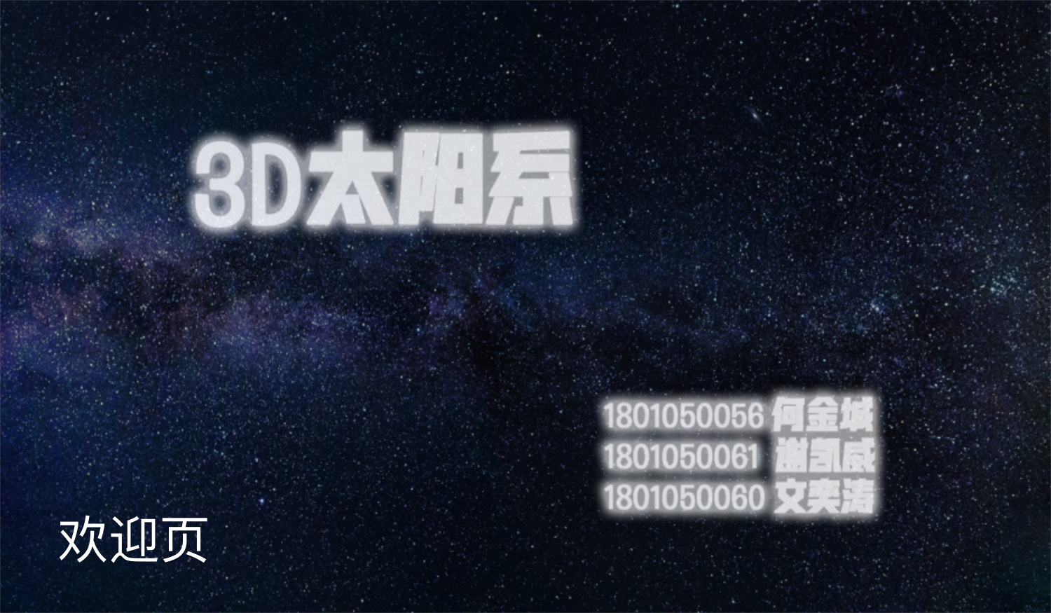

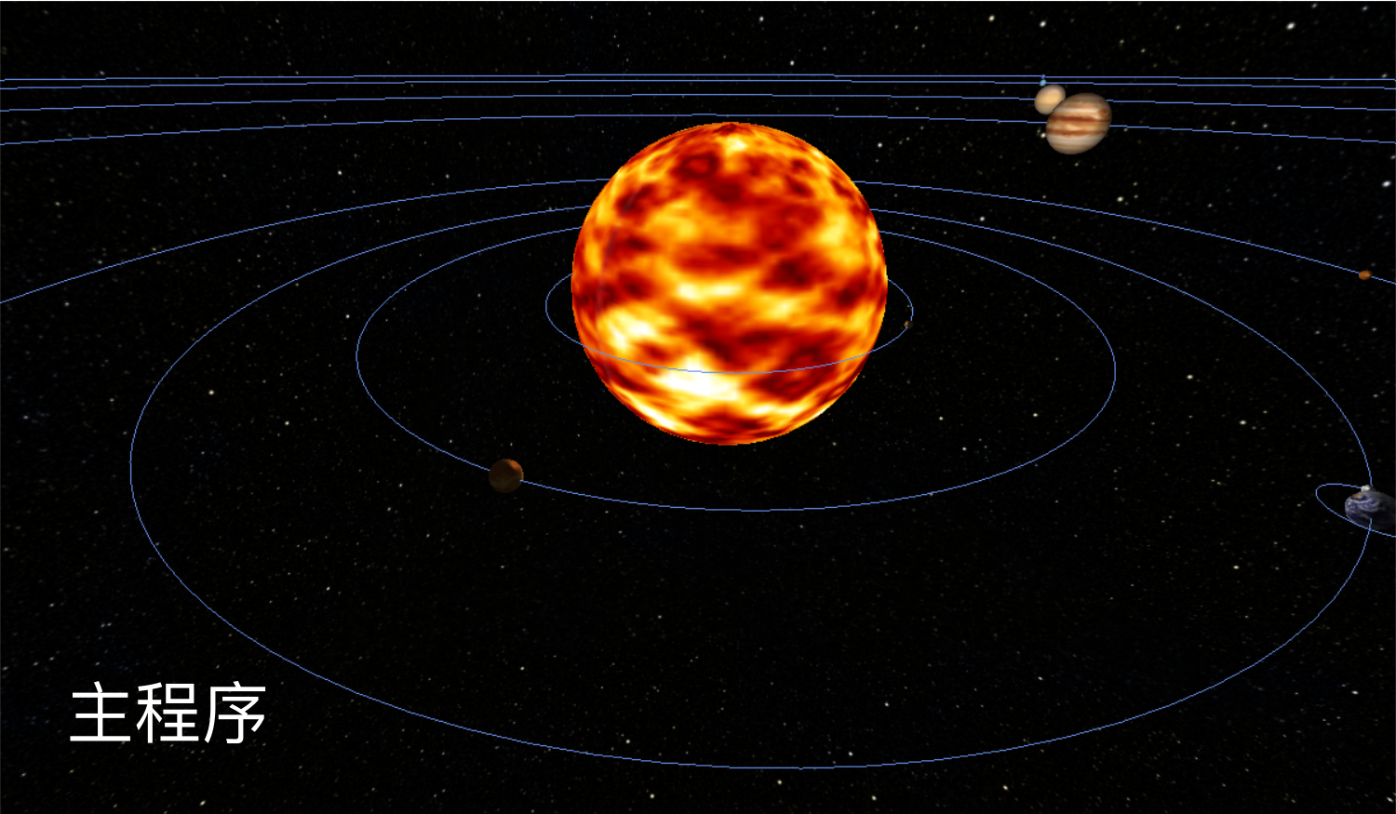

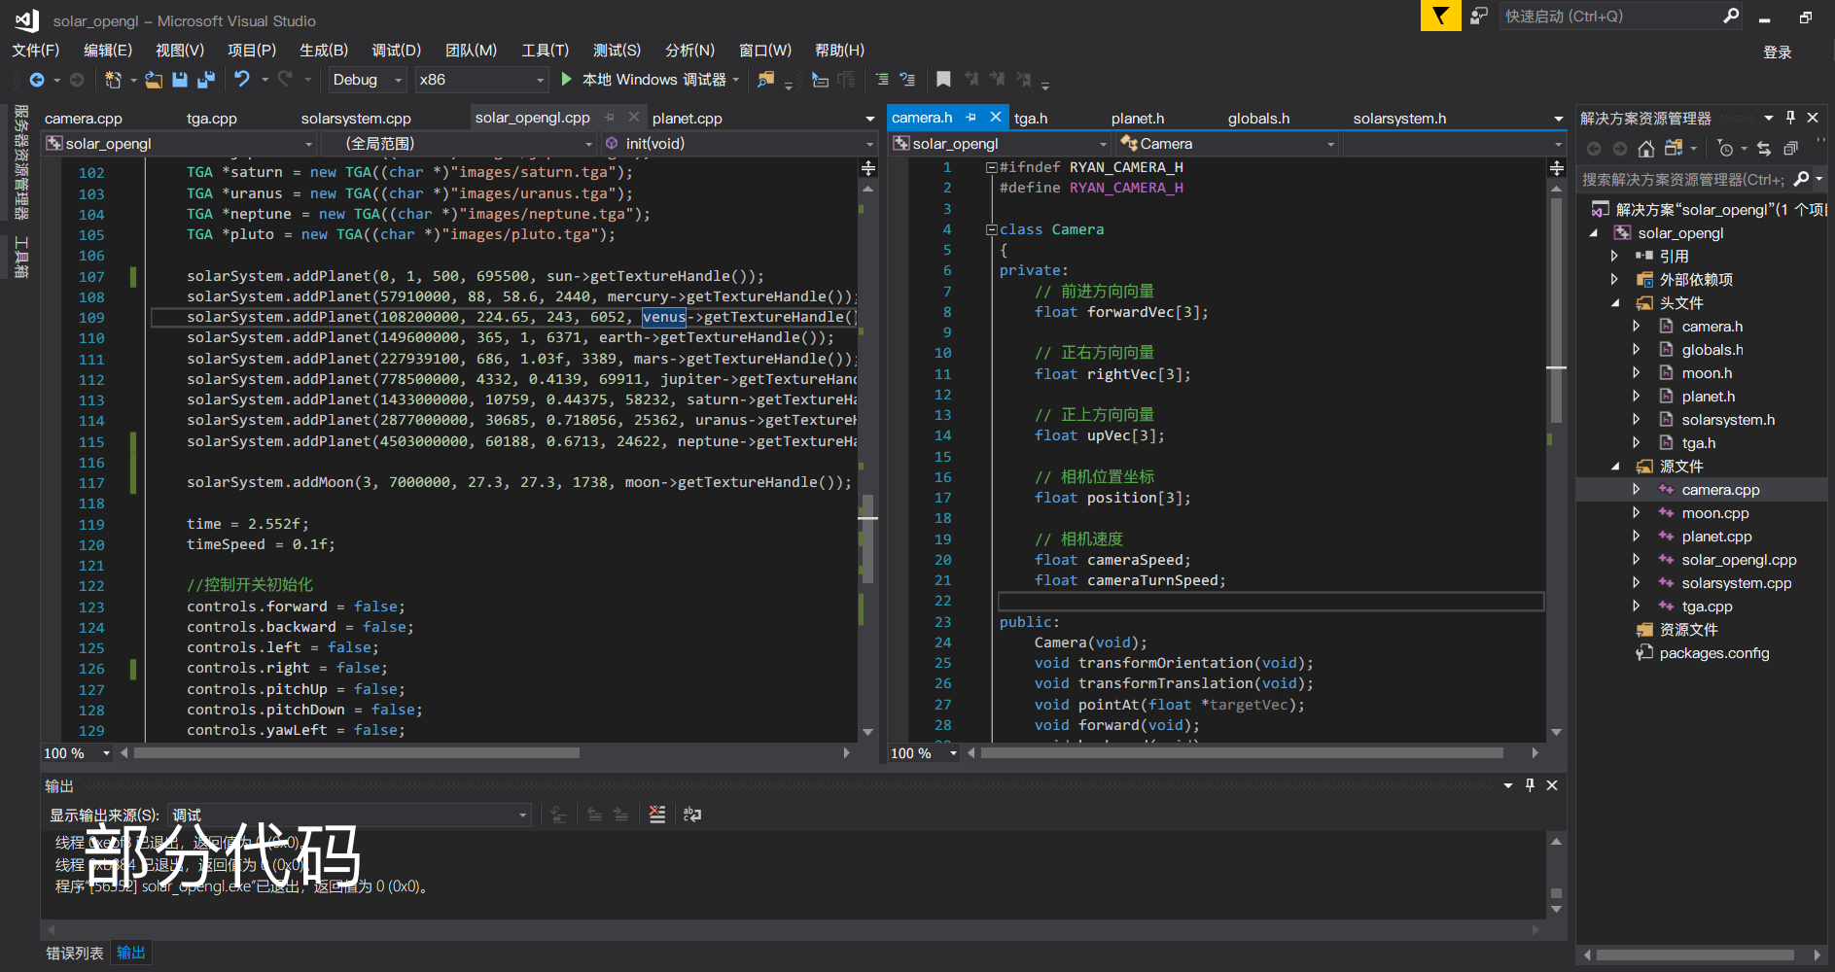

1. **项目制作过程进度，开发周期**

6.1-6.2 确定设计主题，分工

6.3-6.8 主体框架设计

6.9-6.10 完善功能

6.11-6.12 贴图

6.13-6.14 继续完善

1. **总结**

9.1项目整体总结

这次完成的3D太阳系大作业可以说是对整个学期计算机图形学学习的总结，学到很多有用的知识与想法，也在感兴趣的方面进行了深入的学习，总体的完成度是比较令人满意的，效果也很不错

9.2 每个同学对项目分别进行小结（按每个同学分开写）

何金城

1）绘制场景，设计天体运动算法

2）自以为对整个项目作出了应有的贡献，包括主题框架设计，算法设计

3）跟另外两位同学一起做这次作业很愉快，能一起学习是我的荣幸

4）开发难度很大，有很多东西是课上没讲过的，这些都要自己查资料学习

文奕涛

我是绘制场景和摄像机的设计的。其实全程都有参与，和两位同学也一直有商量讨论学习。对这次的项目的开发还是学到了很多东西，毕竟在课堂上学的东西很有限。这次感觉最大的一点就是除了课堂，上网查阅资料，学习别人的想法的能力也很重要。

9.3 课程总结。每个同学对整个课程分别进行总结（按每个同学分开写）

何金城

1）课堂上学习了很多基础的操作，在学会应用之后再自学更深的东西，充实自己的项目

2）对自己的学习很满意

3) 对授课老师很满意

4）对教材很满意

5）对课程无建议

文奕涛

对于这个课程，总体来说是持中立态度的。opengl和之前接触的ps,ae等可以直观看到结果的软件有所不同，这门课感觉更多的是算法。因为我自己对代码不太敏感，所以学习起来还是有一定难度。还好老师讲课很耐心，而且有课程回放。所以总体还算满意。